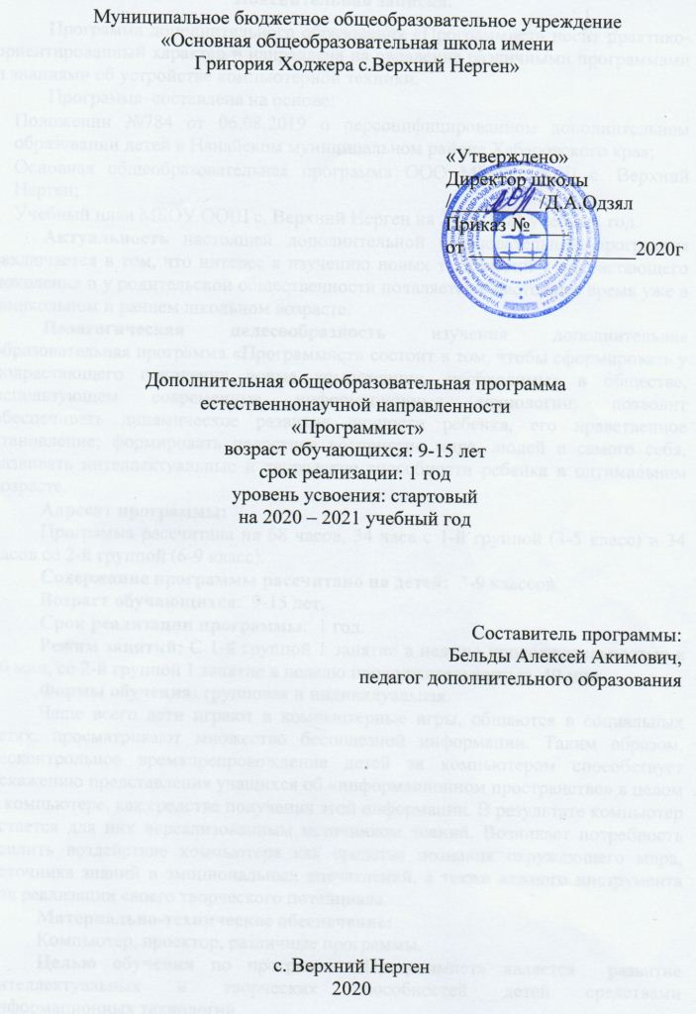
Пояснительная записка.
Программа дополнительного образования «Программист» носит практико-ориентированный характер и направлена на овладение различными программами и знаниями об устройстве компьютерной техники.
Программа составлена на основе:
- Положении №784 от 06.08.2019 о персонифицированном дополнительном образовании детей в Нанайском муниципальном районе Хабаровского края;
- Основная общеобразовательная программа ООО МБОУ ООШ с. Верхний Нерген;
- Учебный план МБОУ ООШ с. Верхний Нерген на 2020-2021 учебный год.
Актуальность настоящей дополнительной образовательной программы заключается в том, что интерес к изучению новых технологий у подрастающего поколения и у родительской общественности появляется в настоящее время уже в дошкольном и раннем школьном возрасте.
Педагогическая целесообразность изучения дополнительная образовательная программа «Программист» состоит в том, чтобы сформировать у подрастающего поколения новые компетенции, необходимые в обществе, использующем современные информационные технологии; позволит обеспечивать динамическое развитие личности ребенка, его нравственное становление; формировать целостное восприятие мира, людей и самого себя, развивать интеллектуальные и творческие способности ребенка в оптимальном возрасте.
Адресат программы:
Программа рассчитана на 68 часов, 34 часа с 1-й группой (3-5 класс) и 34 часов со 2-й группой (6-9 класс).
Содержание программы рассчитано на детей: 3-9 классов.
Возраст обучающихся: 9-15 лет.
Срок реализации программы: 1 год.
Режим занятий: С 1-й группой 1 занятие в неделю продолжительностью в 40 мин, со 2-й группой 1 занятие в неделю продолжительностью 40 мин.
Формы обучения: групповая и индивидуальная.
Чаще всего дети играют в компьютерные игры, общаются в социальных сетях, просматривают множество бесполезной информации. Таким образом, бесконтрольное времяпрепровождение детей за компьютером способствует искажению представления учащихся об «информационном пространстве» в целом и компьютере, как средстве получения этой информации. В результате компьютер остается для них нереализованным источником знаний. Возникает потребность усилить воздействие компьютера как средства познания окружающего мира, источника знаний и эмоциональных впечатлений, а также важного инструмента для реализации своего творческого потенциала.
Материально-техническое обеспечение:
Компьютер, проектор, различные программы.
Целью обучения по программе «Программист» является развитие интеллектуальных и творческих способностей детей средствами информационных технологий.
Задачи обучения:
- познакомить школьников с устройством ввода информации - клавиатурой;
- дать школьникам представления о современном информационном обществе, информационной безопасности личности и государства;
- дать школьникам первоначальное представление о компьютере и современных информационных и коммуникационных технологиях;
- научить учащихся работать с программами WORD, PAINT, Калькулятор;
- углубить первоначальные знания и навыки использования компьютера для основной учебной деятельности;
- развить творческие и интеллектуальные способности детей, используя знания компьютерных технологий.
- сформировать эмоционально-положительное отношение к компьютерам.

Содержание обучения

Для 1 группы (3-5 класс)
Вводные знания. Информационные технологии, информация.
Информация вокруг нас
Организация хранения информации в компьютере.
Знакомство с информацией в программе «Роботландия».
Информация в компьютере. Диски. Дискеты.
Графический редактор PAINT
Назначение, запуск/ закрытие, структура окна. Создание, хранение и считывание документа.
Выполнение рисунка с помощью графических примитивов. Цвет в графике. Изменение рисунка (перенос, растяжение / сжатие, удаление и т.д.).
Изобретаем узоры. Работа на заданную или выбранную тему.
Выполнение рисунка по стихотворению «У лукоморья дуб зеленый».
Текстовый редактор WORD
Назначение, запуск/ закрытие, структура окна. Основные объекты
редактора (символ, слово, строка, предложение, абзац).
Создание, хранение и считывание документа.
Основные операции с текстом Внесение исправлений в текст. Проверка орфографии. Форматирование текста (изменение шрифтов, оформление абзаца).
Сохранение файла на дискету и загрузка с дискеты.
Режим вставки (символов, рисунков).
Рисунок в WORD. Параметры страницы.
Оформление текстов с помощью WORDART.
Таблицы. Составление кроссвордов. Поиск и исправление ошибок.
Копирование и перемещение текста.
Урок-КВН.
Творческая работа Забавное рисование из знаков препинания.
Итоговая работа по WORD.
Развивающие игры. Игры на внимательность (поиск предметов) Стратегические игры. Выигрышная стратегия. Построения древа игры.
Знакомство с медиапродукцией
Демонстрация видеофрагментов с использованием медиадисков.
Демонстрация мультфильмов, сказок (диск «Никита»)

Для 2 группы (6-9 класс)

Обслуживание своего компьютера
Устройство компьютера. Чистка компьютера (2 ч.)
Устройство компьютера. Характеристика узлов компьютера (производительность процессора (ЦП), «мощность» видеокарты, объем и производительность оперативной памяти и т.д.). Чистка компьютера. Замена теплопроводной пасты (на центральном процессоре, процессоре видеокарты). Диагностика модулей компьютера.
Практикумы:
- Чистка системного блока. Замена теплопроводной пасты на ЦП и процессоре видеокарты.
- Проверка работоспособности модулей системного блока.
Периферийные устройства. Чистка и обслуживание (3 ч.)
Периферийные устройства, их классификация. Принтер. Принцип работы принтера. Заправка картриджей принтера. Чистка и обслуживание подключаемого оборудования.
Практикумы:
- Определение характеристик подключаемого оборудования (характеристики принтера, технические особенности сканеров, вэб-камер и т.д.).
- Замена и заправка картриджей струйного принтера.
- Чистка принтера и сканера. Монитора компьютера.
Понятие об операционной системе (3 ч.)
Типы операционных систем, их особенности (компьютерные, мобильные). Прошивки технических устройств (телефонов, принтеров и т.д.). Настройка операционной системы. Настройка времени и даты. Настройка оформления окон. Настройка электропитания. Сохранение информации на компьютере. Шифрование папок и файлов.
Практикумы:
- Настройка оформления окон. Настройка ждущего режима.
- Настройка времени и даты. Архивирование файлов. Кодирование архива.
- Создание кода на открытие папки и файла.
Установка операционной системы (5 ч.)
Что такое БИОС. Настройки БИОСа. Установка первичной загрузки. Подготовка компьютера к установке. Извлечение необходимых к сохранению файлов. Понятие о файловой системе. Деление винчестера. Установка операционной системы. Первичные установки операционной системы. Установка обновлений. Настройка обновления системы.
Практикум:
- Настройка БИОСа к первичной загрузке с CD-диска или винчестера.
- Деление винчестера на дисковые разделы.
- Установка операционной системы. Установка пароля администратора.
- Установка обновлений на операционную систему. Настройка графика обновлений системы.
Установка драйверов на компьютер (3 ч.)
Что такое драйвер. Классификация драйверов. Проверка установленных драйверов. Установка драйверов на ПК, особенности. Установка драйверов на ноутбук, особенности.
Практикумы:
- Установка драйверов на настольный компьютер.
- Установка драйверов на ноутбук.
Программы для определения драйвера – DriverPackSolution. Программа EVEREST для определения типа модуля. Закачка драйвера с сайта разработчика (3 ч.)
Определение подключенного оборудования на компьютере. Определение подписи драйвера. Определение необходимости установки драйвера. Программа для определения и подбора драйверов - DriverPackSolution. Программа для тестирования подключенного оборудования – EVEREST. Поиск сайта производителя оборудования. Определение и поиск драйвера на сайте производителя. Скачивание драйвера с сайта производителя.
Практикумы:
- Работа с программой по поиску необходимых драйверов – DriverPackSolution.
- Работа с программой для тестирования подключенного оборудования – EVEREST.
- Поиск необходимого драйвера на сайте производителя. Скачивание драйвера.
Настройка операционной системы (5 ч.)
Панель управления Windows, разделы, назначение. Настройка отображения файлов и папок. Настройка мыши, звука, клавиатуры, языков ввода.Настройка панели «Пуск». Учетные записи, настройка входа в систему. Раздел «Установка и удаление программ». Создание точки восстановления системы. Восстановление системы. Создание диска восстановления. Компьютерная сеть. Элементы компьютерной сети. Настройка компьютерной сети.
Практикумы:
- Настройка рабочего стола. Настройка отображения папок.
- Настройка панели «Пуск». Добавление учетных записей, их настройка.
- Настройка звука компьютера, диагностика неисправностей. Использование раздела «Установка и удаление программ».
- Создание точки восстановления системы. Восстановление системы по созданной точке.
- Настройка компьютерной сети
Подключение периферийных устройств. Установка драйвера. Настройка работы (3 ч.)
Подключение внешний периферийных устройств. Установка драйверов. Настройка работы подключенного оборудования.
Практикумы:
- Подключить к компьютеру внешнее устройство (принтер, сканер, веб-камеру).
- Установить драйвера для дополнительного оборудования и проверить их цифровую подпись.
- Настроить оборудование для необходимой работы.
Антивирусы. Классификация вирусов. Установка (2 ч.)
Вирусы, их классификации. Антивирусные программы, их многообразие. Установка и настройка антивирусов.
Практикумы:
- Установка антивирусного обеспечения. Лечение компьютера.
- Настройка работы установленной антивирусной программы.
Прикладное программное обеспечение. Функции, основы установки (5 ч.)
Классификация прикладного ПО. ПО для работы видео и звуком, особенности установки и настройки программ, их преимущества и недостатки. ПО для записи и эмулирования дисков, установка, настройка. Офисные программы, установка и настройка. Системные утилиты, их предназначение, многообразие, особенности использования.
Практикумы:
- Установка и удаление дополнительных программ. Выявление преимуществ и недостатков программ для обработки звука и видео.
- Установка и удаление программ для записи и эмулирования дисков. Запись CD-диска, эмулирование записанного CD – диска.
- Установка и удаление офисных программ. Особенности работы в них. Создание офисного документа, его сохранение, копирование.
- Установка системных утилит. Диагностика компьютера. Настройка компьютера при помощи установленных системных программ.

Учебно-тематическое планирование

Для 1 группы (3-5 класс)

Тема | Кол-во часов
 | Всего | теория | практика
Вводные занятия | 1
Информация вокруг нас  -Организация хранения информации в компьютере.  -Знакомство с информацией в программе «Роботландия».  -Информация в компьютере. Диски. Дискеты | 5 | 1 | 4
Графический редактор PAINT  -Назначение, запуск/ закрытие, структура окна.  -Создание, хранение и считывание документа.  -Выполнение рисунка с помощью графических примитивов.  -Цвет в графике. Изменение рисунка (перенос, растяжение / сжатие, удаление и т.д.).  -Изобретаем узоры. Работа на заданную или выбранную тему.  -Выполнение рисунка по стихотворению «У лукоморья дуб зеленый». | 6 | 2 | 4
Текстовый редактор WORD  - Назначение, запуск/ закрытие, структура окна.  -Основные объекты  редактора (символ, слово, строка, предложение, абзац).  -Создание, хранение и считывание документа.  -Основные операции с текстом Внесение исправлений в текст.  -Проверка орфографии.  -Форматирование текста (изменение шрифтов, оформление абзаца).  -Сохранение файла на дискету и загрузка с дискеты.  -Режим вставки (символов, рисунков).  -Рисунок в WORD.  -Параметры страницы.  -Оформление текстов с помощью WORDART.  -Таблицы. Составление кроссвордов.  -Поиск и исправление ошибок.  -Копирование и перемещение текста.  -Урок-КВН.  -Творческая работа Забавное рисование из знаков препинания.  -Итоговая работа по WORD. | 10 | 4 | 6
Развивающие игры  -Игры на внимательность (поиск предметов)  -Стратегические игры.  -Выигрышная стратегия.  -Построения древа игры. | 5 | 1 | 4
Знакомство с медиапродукцией  -Демонстрация видеофрагментов с использованием медиадисков.  -Демонстрация мультфильмов, сказок (диск «Никита») | 7 | 1 | 6
Итого | 34

Для 2 группы (6-9 класс)
Тема | Кол-во часов
 | Всего | теория | практика
Устройство компьютера. Чистка компьютера. | 2 |  | 2
Периферийные устройства. Чистка и обслуживание. | 3 |  | 3
Понятие об операционной системе. | 3 |  | 3
Установка операционной системы. | 5 |  | 5
Установка драйверов на компьютер. | 3 | 1 | 2
Программы для определения драйвера. Программа EVEREST для определения типа модуля. Закачка драйвера с сайта разработчика. | 3 |  | 3
Настройка операционной системы. | 5 |  | 5
Подключение периферийных устройств. Установка драйвера. Настройка работы. | 3 |  | 3
Антивирусы. Классификация вирусов. Установка. | 2 |  | 2
Прикладное программное обеспечение. Функции, основы установки | 5 | 1 | 4
Итого | 34

Планируемые результаты реализации программы
Личностные результаты.
- правила техники безопасности;
- правила работы за компьютером;
- назначение и работу графического редактора PAINT;
- возможности текстового редактора WORD;
- понятие информации, свойства информации;
- назначение и работу программы Power Point;
- Основные блоки клавиш;
- Компьютерные сети;
- информационные процессы;
- понятие информации, свойства информации;
- типы моделей;
- основные понятия логики;
- устройство персонального компьютера, основные блоки;
- устройства ввода и вывода информации;
- основные операционные системы и их отличия;
- способы защиты информации;
- понятие алгоритм
должны уметь:
- соблюдать требования безопасности труда и пожарной безопасности;
- включить, выключить компьютер;
- работать с устройствами ввода/вывода (клавиатура, мышь, дисководы);
- набирать информацию на русском регистре;
- запустить нужную программу, выбирать пункты меню, правильно закрыть программу.
- работать с программами WORD, PAINT;
- работать со стандартными приложениями Windows;
- Создавать презентации;
- пошагово выполнять алгоритм практического задания ;
- осуществлять поиск информации на компьютере;
- осуществлять поиск информации в интернете, выделять из общего списка нужные фрагменты;
- работать с программами Power Point, Черепашка, Чертежник.
- работать с разными видами информации
- строить суждения;
- решать логические задачи;
- находить сходства и отличия реальных объектов и их моделей;
- работать с основными блоками компьютера, и подключать их;
- пользоваться устройствами ввода и вывода информации, подключать их к компьютеру;
- запускать операционную систему Windows;
- работать с файлами (создавать, сохранять, осуществлять поиск);
- пользоваться антивирусными программами;
- осуществлять отбор нужной информации;

Метапредметными результатами являются:
развитие познавательной, эмоциональной и волевой сфер младшего школьника; формирование мотивации к изучению предметов естественно-математического цикла.
уметь:
- оценивать результаты своей работы
- осуществлять проектную деятельность;
- работать в команде
Формы и виды контроля
Контроль и оценка обучающихся в кружке осуществляется при помощи текущего и итогового контроля в форме викторин, защиты проектной работы (в конце каждого года).
Возможно проведение мастер-класса в форме открытого занятия, кружка для посещения другими учащимися с целью повышения мотивации при изучении компьютера.

Список литературы

- Краинский И.WORD 2007. Популярный самоучитель. - С.-Петербург, «Питер», 2008.
- Матвеев М.Д. Самоучитель Microsoft Windows XP. Все об использовании и настройках (2-е издание). - С.-Петербург: «Наука и техника», 2006.
- Пащенко И. ECXEL 2007. Шаг за шагом. - М.: «Эксмо», 2008.
- Тихомиров А.Н. Microsoft Оffice 2007. Все программы пакета. Самоучитель. - С.-Петербург, «Наука и техника», 2007.

